
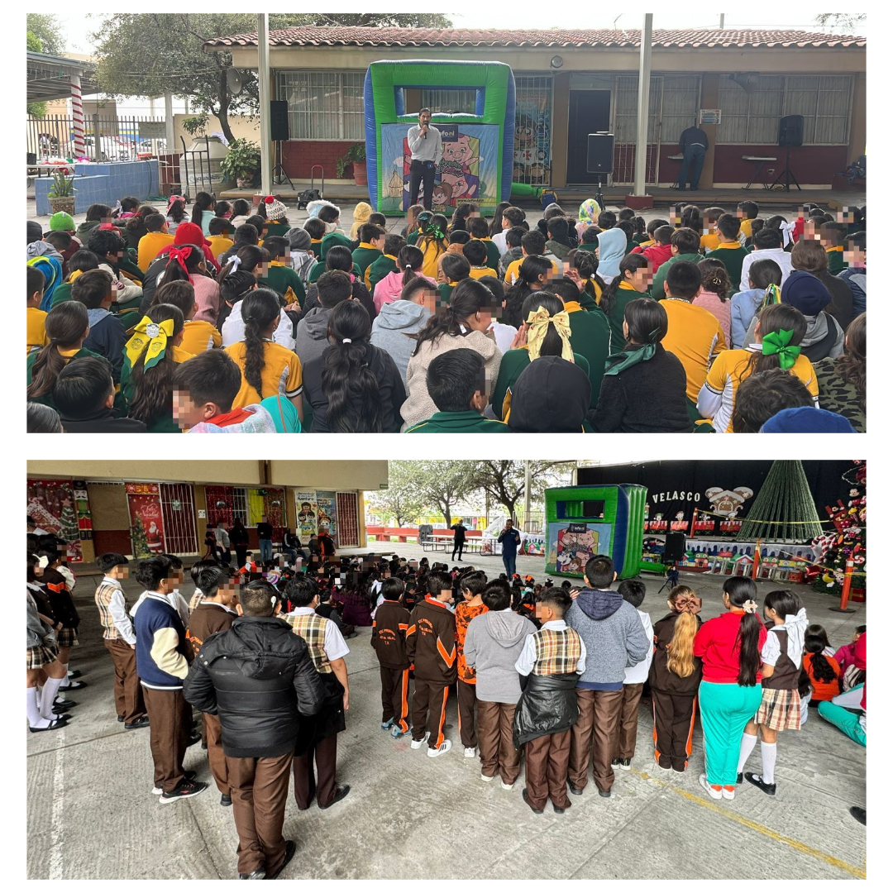
Fecha: 01 de diciembre 2025
Hora: 11:30 a.m. y 13:30 p.m.
Asistentes: 500
Dirigido a: Escuela Prim.
José María Velasco.
Programa Infantil “Los Valores de la Transparencia”
Cuento: No te enredes en las redes

